Nios ii 应用系统，必须包含

1. NIOS II CPU
2. 随机存取存储器RAM。
3. 标准输入输出设备（uart）

Tcl与IP核的关系

官方提供的IP核的路径

nCEO引脚冲突设置

|  |  |  |  |
| --- | --- | --- | --- |
| PRERlo | 分频寄存器低字节 | 0x00 | 控制IIC 主机的时钟频率 |
| PRERhi | 分频寄存器高字节 | 0x01 |
| CTR | 控制寄存器 | 0x02 |  |
| TXR | 发送数据寄存器 | 0x03 |  |
| RXR | 接受数据寄存器 | 0x03 |  |
| CR | 命令寄存器 |  |  |
|  |  |  |  |

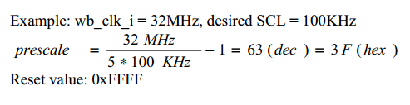

Av_clk = 100MHz

Desired SCL = 100KHz

Prescale = 100_000_000/(5*100_000) – 1 = 16’hc7

WRITE:

写从机地址，并带上起始位

写寄存器地址高字节

写寄存器地址低字节

连续写31个数据

写第32个数据，并同时产生结束位

读

写从机地址，并带上起始位

写寄存器地址高字节

写寄存器地址低字节

写从机地址，并带上起始位

读31个数据

读第32个数据，并带上结束位